А-8 Задание по теме
«Решение дробно-рациональных уравнений»
№1. Географические названия столиц зарубежных стран употребляются без перевода на русский язык. Например, столицу Ирландии – Dublin, мы называем Дублин, даже не задумываясь, что при дословном переводе это название означает - «темная заводь».
Решите уравнения. По совпадающим множествам решений соотнесите названия столиц некоторых стран с их дословными переводами.

Манила

Рейкьявик

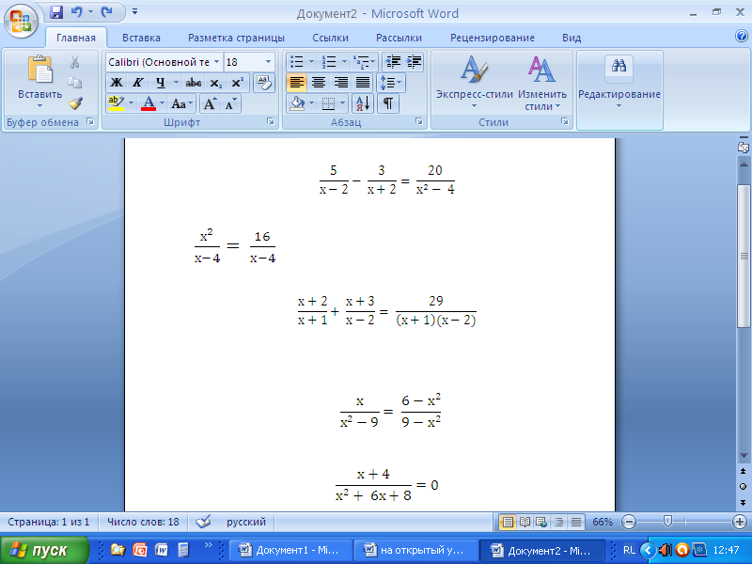

Найроби
Джакарта
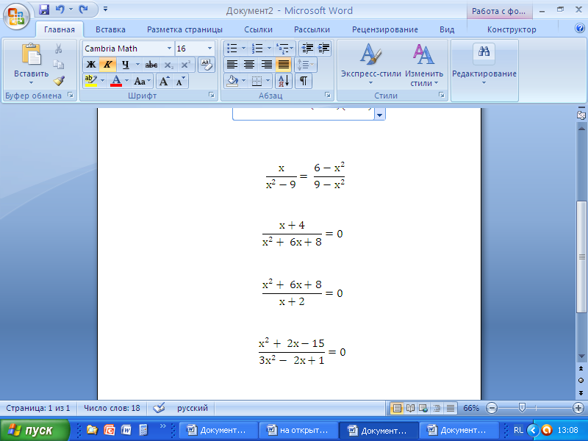
Название оставшегося города - ______________________ - столицы ___________________________, переводится как «прохладная вода».
Ответ: Рейкьявик – столица _________________ в переводе на русский язык означает «_________________________»; _________________________ - столица __________________, означает «место, где в изобилии растут деревья индиго»; столица Индонезии - _____________________, означает в переводе «_____________________________________________».
«Могущественное процветание»
«Место, где в изобилии расту деревья индиго»
«Дымящаяся бухта»

